**1 – Considere o seguinte cenário:**

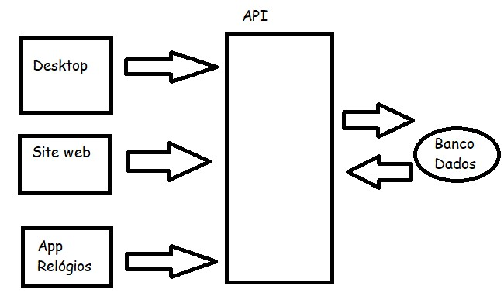

1. **Qual (is) faz(em) parte(s) do front end? Justifique.**

Desktop / Site Web / App Relógios - Pois todos eles são interfaces gráficas desenvolvidas a partir de um código.

1. **Qual (is) faz(em) parte(s) do back end? Justifique.**

Banco de dados / API – Pois a Back End funciona como uma ponte entre os dados que vem do navegador rumo ao banco de dados e vice-versa, que é o caso da imagem.

1. **Qual o papel do banco de dados no contexto da figura.** O papel do Banco de dados na imagem é fazer a ligação dos aplicativos: Site Web, Desktop e App Relógios, através da API.

**2) Em sala estudamos sobre o GIT HUB, considerando o conceito responda.**

1. **Qual a sua importância em uma equipe de desenvolvimento?** Através do GIT HUB temos a possibilidade de postar nossos próprios códigos, além disso outras pessoas podem ter acesso a nossos códigos, isso no ambiente de trabalho acaba deixando o serviço muito mais “dinâmico”.
2. **Por que você deve ter um GIT HUB e como ele pode ajudar na sua carreira profissional?** Porque, assim como um tatuador posta suas obras em um portifólio, ou em fotos no seu Instagram, o portifólio de um programador é o seu GIT HUB, qualquer pessoa consegue acessar e ver os trabalhos do programador.

**3) Sobre o princípio da responsabilidade única falado em sala, considere a classe a seguir e responda se o princípio da responsabilidade única está sendo ferindo ou não, justifique apresentando os motivos da sua resposta no código.**

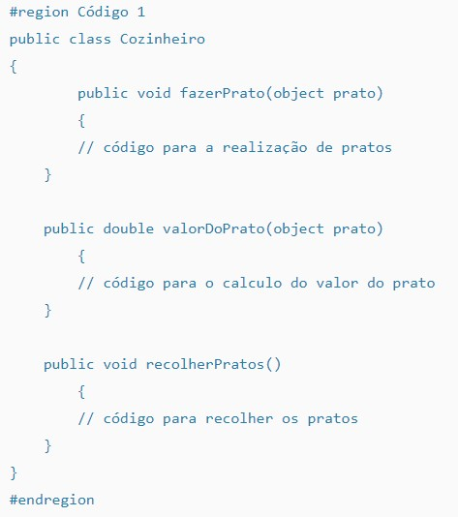

Sim, foi ferido, pois o princípio da responsabilidade única implica que cada classe deve ter somente uma responsabilidade, o que não é o caso já que a classe Cozinheiro tem três responsabilidades, sendo elas “fazerPrato(Realiza os pratos)”, “valorDoPrato(calcula o valor do prato)” e “recolherPratos (recolhe os pratos)”.

**4) Construa uma API em .NET Core que faça as operações de CRUD para cadastrar um time político da eleição: id, nome candidato, partido, número, cargo, foto.**

**Sua API deve constar obrigatoriamente:**

1. **Model**
2. **Controller com os métodos GET e POST**
3. **Repositório (Interface + implementação da interface)**
4. 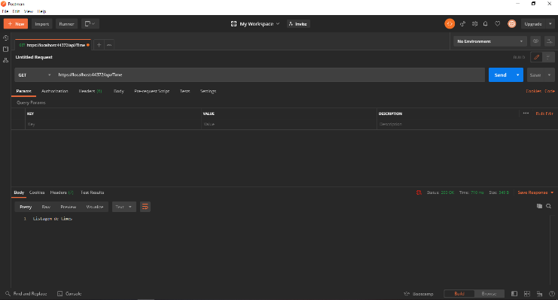**PRINT (no postman do método GET e POST funcionando)**

